Сценарий физкультурного досуга для детей младшего дошкольного возраста «В гости к белочке»

Выполнил: инструктор по физической культуре, ВКК
Комаровских Нина Ивановна

Сценарий физкультурного досуга для детей младшего дошкольного возраста «В гости к белочке»
2018 год.2 младшая – 2группа.
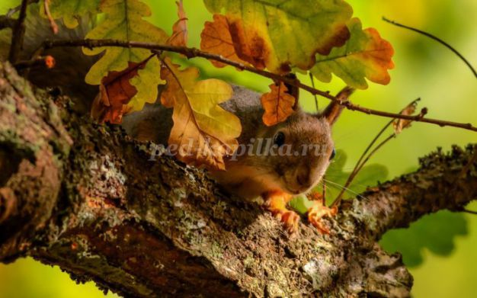
Цель: создание благоприятного эмоционального состояния у детей посредством активизации двигательной деятельности
Задачи:
- расширять знания детей о диких животных, их образе жизни,
- развивать ловкость, быстроту, координацию движений, мелкую моторику рук, умение действовать по сигналу;
- воспитывать доброжелательное отношение к лесным жителям.
Ход досуга:

1.слайд – лес

Дети под музыку входят в спортивный зал

Ведущий
Еще осень за окошком,
Дождик сыплется горошком,
Листья падают, шурша,
Как же осень хороша!

2. слайд – белка с письмом.
Ребята, смотрите, письмо. Давайте узнаем, что в нём.
Белочка Приглашает всех в Осенний лес.
Много там всегда чудес.
Даже осенью мы в нем
Интересное найдем.
Что ж, хотите в лес пойти?
Дети – Да!
Вот мы и отправимся в путешествие , на поезде.

3. слайд - Лес
Логоритмическое упражнение «Прогулка в лес»
В лес отправимся гулять /ходьба друг за другом/
Будем весело шагать.
По тропиночке пойдём
Друг за дружкою гуськом.
На носочки встали /бег на носочках/
И к лесу побежали.
Ноги выше поднимаем /прыжки с продвижением вперёд/
На кочки мы не наступаем.
И снова по дорожке /спокойная ходьба/
Мы весело шагаем.
Вот пришли мы на полянку ,

4. слайд – полянка с осенними листьями.

будем делать мы зарядку.

РАЗМИНКА С КУБИКАМИ.

Молодцы, кубики в корзину уберем и дальше пойдем

5. слайд -Деревья с шишками и орехами.
Ой ребята посмотрите сколько шишек и орехов на поляне?
Мы немного отдохнём шишки и орехи для белочки соберем.
ИГРА « ШИШКИ И ОРЕХИ»
Молодцы, ребята. Много шишек и орехов собрали. Вот белочка будет рада!

6.слайд – Опавшие листья..
Посмотрите, как много листочков на поляне, они все от разных деревьев, найдем их деревья.
Приглашаются мамы сейчас.
Вам задание не простое.
Листики красивые будем собирать,
Вот листочки желтые, вот листочки красные,
Соберем в букетик мы все листочки разные.

ИГРА «НАЙДИ СВОЕ ДЕРЕВО».(бегут змейкой и берут листок березы или рябины)
МАМЫ.

А вы знаете кто друзья у белочки? Отгадайте мои загадки и узнаете.

1.Хозяин лесной
Просыпается весной,
А зимой, под вьюжный вой,
Спит в избушке снеговой…. (Медведь)
7.слай - медведь, заяц, лиса, волк

2.Это что за зверь лесной
Встал, как столбик, под сосной?
И стоит среди травы-
Уши больше головы… (Заяц)

3.Хвост пушистый,
Мех золотистый,
В лесу живёт, в деревне кур крадёт…(Лиса)

4.Кто зимой холодной,
Ходит злой, голодный… (Волк0

Молодцы ребята – всех друзей узнали, все загадки отгадали.
Правильно, но еще белка по деревьям прыгает и ее друзья птички, посмотрите сколько их прилетело?

8.слайд - Птицы

ИГРА « ВОРОНЫ И СИНИЧКИ»

9. слайд – белка на пеньке сидит.

Ой ребятки посмотрите, белка сидит на пеньке и грустная,
На улице холодно стало, надо для белки домик найти?
Нам помогут ваши родители .они пойдут и для белки дом строить начнут.

Родители «строят дом для белки»

10.слайд – дупло и белка в нем.

Вот и домик небольшой, да красивый расписной.
Смотрите белочка сидит и говорит. Она белка затейница, любит играть веселиться. У меня для всех игра и вам понравится она.
У белочки есть домик и у нас тоже .

Игра « найди свой домик»

Мы в лес к белочке пришли и гостинцы принесли, будет белке радость!

11 слайд -Белка сидит и корзинки с гостинцами.

Инструктор: молодцы, а сейчас все в круг вставайте, танец дружбы начинайте!
Заводят круг

Танец « С мамами»

сегодня каждый из вас молодец, ведь белке мы помогли и гостинцев принесли..
Угощение отдает и фото на память.

